桃園縣龜山國小 100 學年度第 一 學期 體適能遊戲 社 成果照片
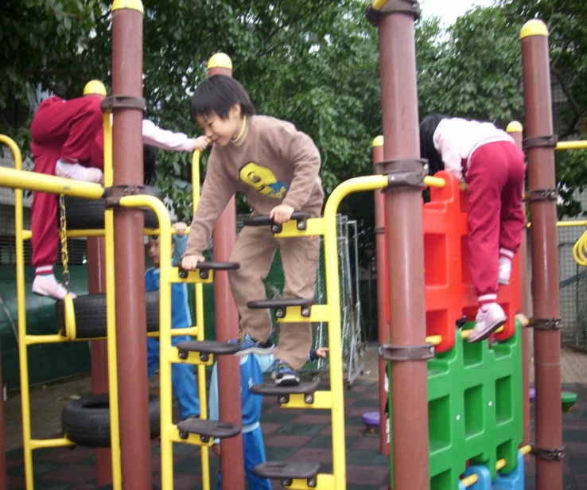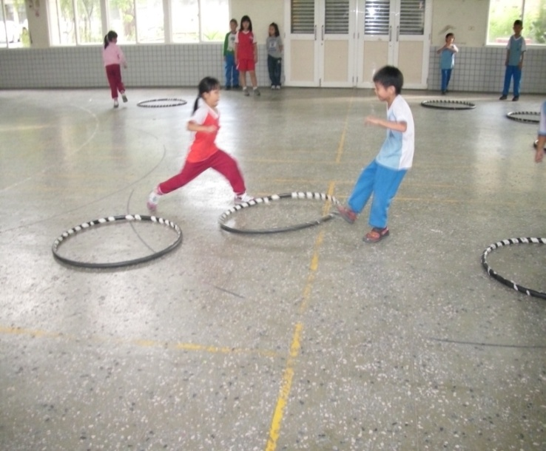
爬吧！手腳並用我最行 看誰踢得遠喔！
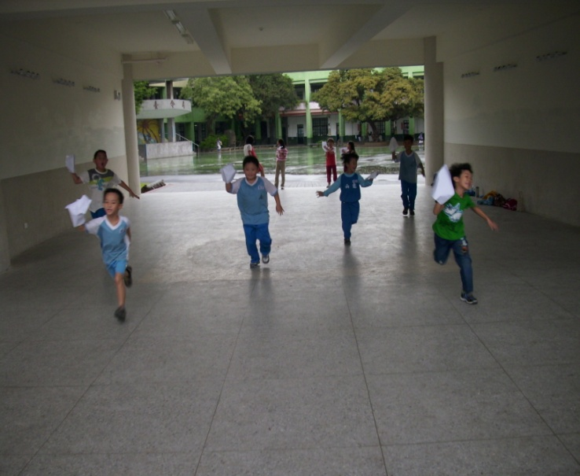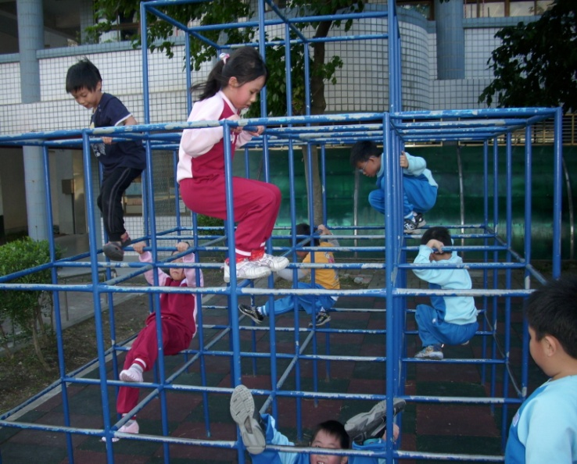
你看紙張都不會掉耶！ 鑽洞比賽囉！
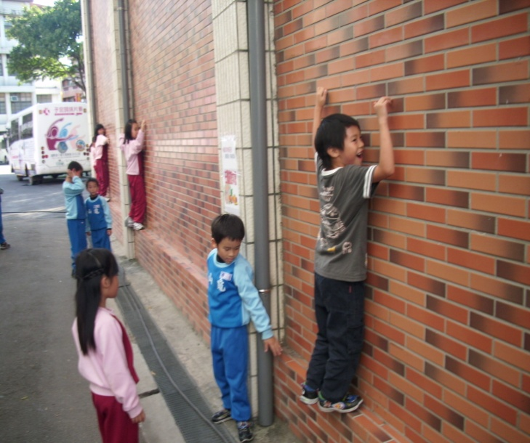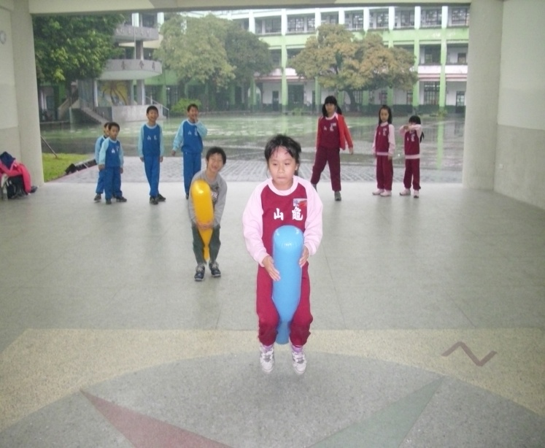
我是蜘蛛人 騎馬打仗囉！

